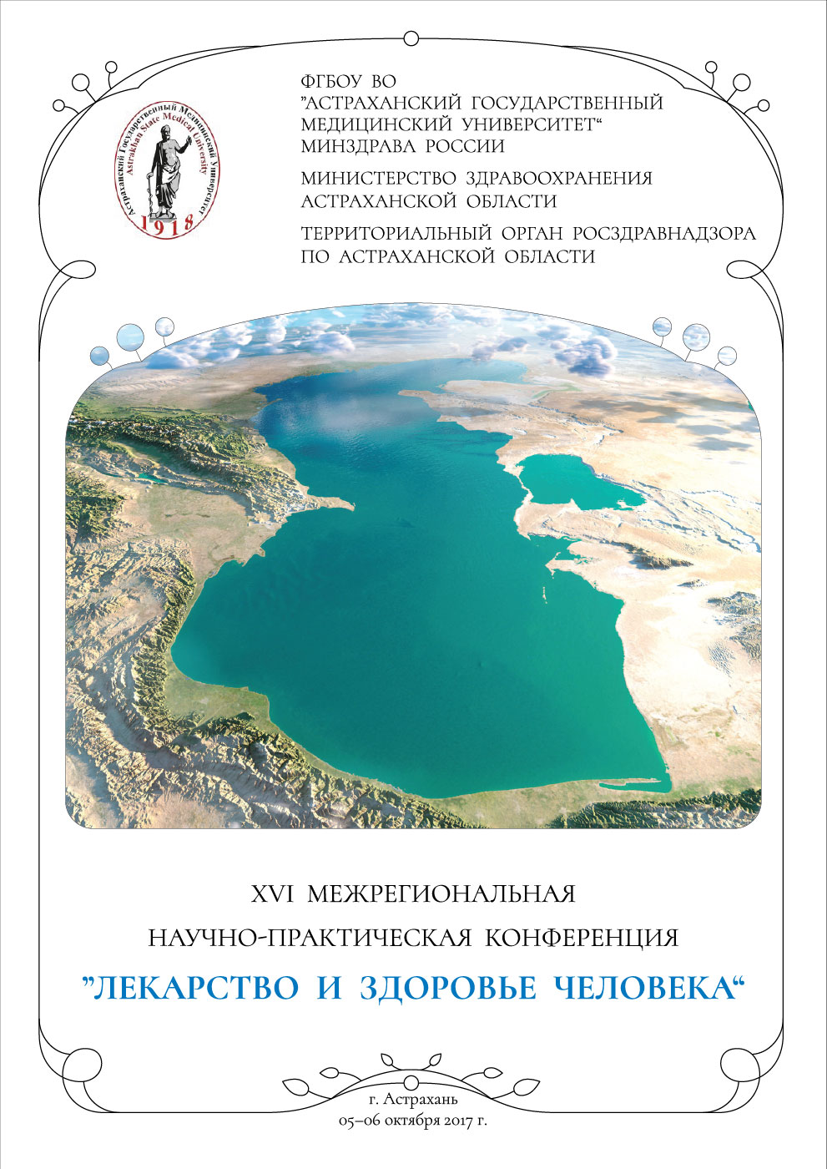
XVI МЕЖРЕГИОНАЛЬНАЯ
научно-практическая конференция
"лекарство и здоровье человека"
05 - 06 октября 2017 года, г. Астрахань

ПРОГРАММА

06 ОКТЯБРЯ 2017 г.
10:00 - 13:00
AZIMUT Hotel Astrakhan, зал «Азимут».
Астрахань, 414000, ул. Кремлевская, 4
Председатель:
Х.М. Галимзянов - д.м.н., профессор, ректор ФГБОУ ВО Астраханский ГМУ Минздрава РФ
Сопредседатели:
И.В. Родненко – заместитель председателя Думы Астраханской области
О.А. Петелин - заместитель председателя Правительства Астраханской области, министр социального развития и труда Астраханской области
П.Г. Джуваляков - министр здравоохранения Астраханской области
О.А. Башкина – д.м.н., проректор по научной работе ФГБОУ ВО Астраханский ГМУ Минздрава РФ
А.Р.Умерова – д.м.н., зав. кафедрой клинической фармакологии ФГБОУ ВО Астраханский ГМУ Минздрава РФ

ПЛЕНАРНОЕ ЗАСЕДАНИЕ:

09-00 – 10-00 Регистрация участников
10-00 – 10-30 ЦЕРЕМОНИЯ ОТКРЫТИЯ

Приветственное слово Х.М. Галимзянова - д.м.н., профессора, ректора ФГБОУ ВО Астраханский ГМУ Минздрава РФ
Приветственное слово П.Г. Джувалякова - министра здравоохранения Астраханской области
Приветственное слово И.В. Родненко – заместителя председателя Думы Астраханской области
Приветственное слово О.А. Петелина - заместителя председателя Правительства Астраханской области

10-00 – 10-30 РОЛЬ ФАРМАКОЭКОНОМИКИ В СОВРЕМЕННОЙ СИСТЕМЕ ЗДРАВООХРАНЕНИЯ
А.Р. Умерова - д.м.н., зав. кафедрой клинической фармакологии ФГБОУ ВО Астраханский ГМУ Минздрава России

10-30 – 11-00 ПОЖИЛОЙ ПАЦИЕНТ В ПРАКТИКЕ ТЕРАПЕВТА
И.А. Зборовская – Директор ФГБНУ «НИИ К и ЭР», д.м.н., профессор кафедры госпитальной терапии с курсом клинической ревматологии ФУВ ФГБОУ ВО «ВолгГМУ» Минздрава России, г. Волгоград

11-00 – 11-30 КЛИНИКО-ФАРМАКОЛОГИЧЕСКИЕ АСПЕКТЫ РЕАБИЛИТАЦИИ БОЛЬНЫХ С ХРОНИЧЕСКИМИ ДОРСОПАТИЯМИ.
М.А. Орлов– д.м.н., профессор, зав. кафедрой реабилитации ФГБОУ ВО Астраханский ГМУ Минздрава России.

11-30 - 12-00 БОЛЕВЫЕ НЕЙРОПАТИИ
В.В. Белопасов – д.м.н., проф., заведующий кафедрой нервных болезней ФГБОУ ВО Астраханский ГМУ Минздрава РФ, заслуженный врач РФ, главный невролог ЮФО.
12-00- 12-30 Ответы на вопросы. Прения.

Закрытие пленарного заседания
СЕКЦИОННЫЕ ЗАСЕДАНИЯ КОНФЕРЕНЦИИ:

АКТУАЛЬНЫЕ ВОПРОСЫ КЛИНИЧЕСКОЙ ФАРМАКОЛОГИИ.

05.10.2017
14-00
ГБУЗ АМОКБ, кафедра клинической фармакологии
(г. Астрахань, ул. Татищева, 2)
Председатель:
А.Р. Умерова – д.м.н., заведующий кафедрой клинической фармакологии ФГБОУ ВО Астраханский ГМУ.
Доклады в рамках проведения заседания областного общества клинических фармакологов.

АКТУАЛЬНЫЕ ВОПРОСЫ ДЕРМАТОВЕНЕРОЛОГИИ.

05.10.2017
14-00
ГБУЗ АО «ОКВД»
(г. Астрахань, ул. ул. М. Максаковой, 6)

Председатель:
В.В. Думченко – д.м.н., заведующий кафедрой дерматовенерологии ФГБОУ ВО Астраханский ГМУ, главный врач ГБУЗ АО «ОКВД»

1. Применение препарата «Панавир» в практике врача дерматовенеролога.
Кирилюк И.А. - к.м.н., врач дерматовенеролог ГБУЗ АО «ОКВД»,
2. Ретиноиды в лечении тяжелых форм акне
Сердюкова Е.А. - к.м.н., ассистент кафедры дерматовенерологии ФГБОУ ВО «ВолгГМУ» Минздрава России, г. Волгоград.
3. Опыт применения препарата «Неотанин» у детей.
Шашкова А.А. - зав. АО №5 ГБУЗ АО «ОКВД»
4. Применение эмольентов в лечении хронических дерматозов.
Ветошкина Л.Н. - к.м.н., врач дерматовенеролог ГБУЗ АО «ОКВД»
5. Опыт применения препарата «Аквапилинг» в лечении хронических дерматозов.
Бахмутова Э.Г. - к.м.н., заведующая КВО №1 ГБУЗ АО «ОКВД»,

АКТУАЛЬНЫЕ ВОПРОСЫ ФАРМАЦЕВТИЧЕСКОЙ ДЕЯТЕЛЬНОСТИ И ЛЕКАРСТВЕННОГО ОБЕСПЕЧЕНИЯ В АСТРАХАНСКОЙ ОБЛАСТИ.

06.10.2017
14-00 – 17-00
Азимут отель
(г.Астрахань, ул. Кремлевская, 4)

Сопредседатели:
О.А. Каштанова – к.ф.н., директор ГУЗ АО «Управление экспертизы, учета и анализа обращения средств медицинского применения»
М.Н. Бастрыкина – начальник отдела лекарственного обеспечения и фармацевтического рынка Министерства здравоохранения Астраханской области.
В.В.Дементьева – начальник отдела надзора и контроля в сфере обращения лекарственных средств и медицинских изделий Территориального органа Росздравнадзора по Астраханской области
В рамках фармацевтической секции будет проведено заседание совета ассоциации фармацевтических специалистов и фармацевтических организаций Астраханской области (АРФА)

1. Тонкости фармзаконодательства в области кадровых вопросов: на что следует обратить особое внимание?
Каштанова О.А. – председатель Совета АФСФО АО «АРФА», к.ф.н., директор ГБУ АО «Управление по экспертизе, учету и анализу обращения средств медицинского применения»
2. Маркировка лекарств как метод борьбы с контрафактной продукцией в сфере фармации
Шелухина А.В. – заместитель директора – начальник отдела качества ГБУ АО «Управление по экспертизе, учету и анализу обращения средств медицинского применения, директор АФСФО АО «АРФА»,
3. Современные аспекты оптовой торговли лекарственными средствами с учетом требований GDP
Масюкевич И.В. –директор филиала фармацевтической компании «БСС» в г. Астрахань
4. Опыт работы аптечной сети «Аптека низких цен ИП Линник С.Е.» в области повышения уровня квалификации фармацевтического персонала
Линник С.Е. – индивидуальный предприниматель, руководитель аптечной сети «Аптека низких цен ИП Линник С.Е.»

АКТУАЛЬНЫЕ ВОПРОСЫ ФАРМАКОТЕРАПИИ ВНУТРЕННИХ БОЛЕЗНЕЙ.

06.10.2017
14-00
ГБУЗ АМОКБ, малый лекционный зал
(г. Астрахань, ул. Татищева, 2)
Сопредседатели:

Б.Н. Левитан – д.м.н., проф., заведующий кафедрой факультетской терапии и профессиональных болезней с курсом постдипломного образования ФГБОУ ВО Астраханский ГМУ.
Е.А.Орлова - к.м.н., доцент кафедры клинической фармакологии ФГБОУ ВО Астраханский ГМУ

1. Роль хондропротекторов в лечении остеоартроза
Браташ В.И. - к.м.н. доцент кафедры госпитальной терапии ФГБОУ ВО Астраханский ГМУ
2. Комплексный подход к лечению сахарного диабета 2 типа
Касаткина С.Г. - к.м.н. доцент кафедры пропедевтики внутренних болезней ФГБОУ ВО Астраханский ГМУ
3. Повышение приверженности к эрадикационной терапии
Гребнева О.С. - к.м.н., ассистент кафедры клинической фармакологии ФГБОУ ВО Астраханский ГМУ
4. Двойная бронходилатация – путь к успеху в лечении ХОБЛ
Орлова Е.А. - к.м.н., доцент кафедры клинической фармакологии ФГБОУ ВО Астраханский ГМУ
5. Современные принципы терапии осложнений сахарного диабета.
Касаткина С.Г. - к.м.н. доцент кафедры пропедевтики внутренних болезней ФГБОУ ВО Астраханский ГМУ
6. Синдром раздраженной кишки. Актуальные вопросы диагностики и лечения.
Астахин А.В. - д.м.н., профессор кафедры факультетской терапии и профессиональных болезней с курсом постдипломного образования ФГБОУ ВО Астраханский ГМУ.
7. Остеопороз как скрытая эпидемия. Современные возможности профилактики.
Болгова М.Ю. - к.м.н., доцент кафедры факультетской терапии и профессиональных болезней с курсом постдипломного образования ФГБОУ ВО Астраханский ГМУ.

ДЛЯ ЗАМЕТОК
_______________________________________________________________________________________________________________________________________________________________________________________________________________________________________________________________________________________________________________________________________________________________________________________________________________________

